Япония Дао становится новым корпоративным спонсором CNP!
всем привет!Добро пожаловать в Japan Dao Magazine.
Спасибо, что всегда читали Japan Dao Magazine.На этот раз, как описано в названии, я написал статью о Big New, «Япония Дао стала спонсором корпорации CNP».Надеюсь, вы сможете прочитать это до конца.
Обзор
30 марта 2024 года CNP (Cryptoninja Partners) основатель Road (@road_nininjart) объявил, что Япония Дао присоединилась к новому корпоративному спонсору через X.
20 больших зачистков в полночь сегодня!@yudajapandao @japannftmuseum, спасибо!Что мы можем сделать в качестве нового корпоративного спонсора?Я с нетерпением жду роста моих друзей
Наряду с комментариями: «Что можно сделать вместе как новый корпоративный спонсор? Я с нетерпением жду количества друзей и с нетерпением жду этого».Этот исторический момент означает укрепление сотрудничества между обоими проектами и, как ожидается, окажет положительное влияние на каждое сообщество.
Что такое CNP?
CNP (Cryptoninja Partners) является мощным сообществом в Японии в качестве IP в эпоху Web3, где каждый может участвовать и взаимодействовать.Этот проект родился от «ниндзя дао» с более чем 20 000 членов.Ninja Dao был основан известным влиятельным лицом Икехайей (@ihayato) и продвигает широкий спектр проектов, таких как игры, анимация, манга, книги и музыка.
CNP выпустила 22 222 NFT в мае 2022 года, эти NFT были торгованы более чем 27 000 раз до настоящего времени, а общая сделка составляет 13 000 ETH (около 6,5 миллиардов иен).Благодаря этой деятельности более 5300 держателей владеют CNP NFT и поддерживают проект.
Самой большой особенностью сообщества CNP является то, что есть много участников, которые активно участвуют, и число ранних участников быстро увеличилось во время различных выпусков и мероприятий, и это всегда интересно.Участники могут быть глубоко вовлечены в усилия CNP и иметь высокую приверженность «построению новых отношений между персонажами и фанатами», и в результате активность сообщества легко распространять внутри и снаружи.
CNP расширила возможность формирования новой формы сообщества и творчества в эпоху Web3 благодаря своей деятельности.
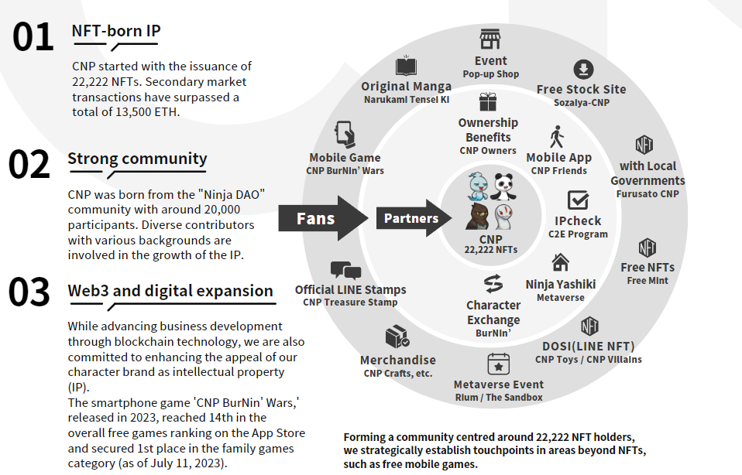
Официальный сайт CNP
https://www.cryptoninja-partners.xyz/
CNPNFT Collection
https://magiceden.io/collections/ethereum/0x138a5c693279b6cd82f48d4bef563251bc15adce
Преимущества корпоративных спонсоров
Присоединившись к корпоративному спонсору, Япония Дао повысит осведомленность об сообществе CNP и в то же время получит новые возможности для распространения японской культуры в более широкую область.CNP, с другой стороны, может получить доступ к обильному контенту и деятельности Японии DAO, в результате чего обращается к более широкому диапазону зрителей и продвигает дальнейших пользователей и участие.
Следующее развертывание
Как упоминалось в Японии -основателе DAO, Yuda (@yudaceo) X, сотрудничество между Японией DAO и CNP ожидается в будущем.Очень ожидается, что обе общины улучшат привлекательность Японии и зарубежных NFT в Японии и за рубежом и поддержать деятельность создателей.Это будет важный шаг, который распространяет японскую культуру и творчество для мира как возрождение Японии в эпоху веб -сайта .3.0.Ожидания в отношении событий и проектов, которые начнутся, растут.
Япония Dao стала спонсором ведущего японского бренда NFT, CNP @CNP_NINJADAO. Впереди будет много отличных сотрудничества. Давайте весело развлекаемся вместе!https://t.co/lgdypfexfk
краткое содержание
В будущем, с сотрудничеством между Японией Дао и CNP, сцена NFT будет новой для японской сцены NFT.Существует большое движение, которое передает японскую культуру в Японии и за рубежом.Мы надеемся, что это партнерство принесет новый бриз в творчество и реконструкцию Японии в эпоху Web3.0.Журнал Japan Dao предоставит последнюю информацию о проектах и ​​мероприятиях, которые будут запланированы в будущем, поэтому не пропустите ее.
Если вы заинтересованы в Японии DAO, пожалуйста, следуйте официальной учетной записи X в журнале «Япония Дао».
Официальная учетная запись X: https: //twitter.com/japannftmuseum
Официальный раздор: https://discord.com/invite/japandao
Официальный Instagram: https: //www.instagram.com/japannftmuseum/

